1 - Guidage en Rotation
La solution constructive qui réalise une liaison pivot est appelée guidage en rotation.
Le guidage en rotation est nécessaire dans de nombreux cas (moteurs, roues de véhicules, hélices d’avion ou de turbine…).
On appelle arbre le contenu, logement ou alésage le contenant.

Représentation normalisée en projection orthogonale | Représentation spatiale | Degrés de liberté
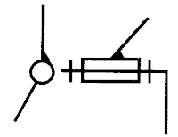 | 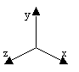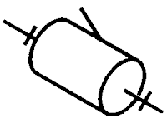 | 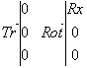

1 Fonctions à assurer

Le guidage en rotation en phase d’utilisation doit assurer les fonctions suivantes :
• Positionner l’arbre et le logement : notions de jeu et de précision de guidage ;
• Permettre un mouvement relatif (rotation) : notions de rendement et de vitesse de rotation ;
• Transmettre les efforts : dimensionnement des pièces et durée de vie du montage ;
• Résister au milieu environnant : fiabilité, matériaux, étanchéité, protection, etc.…
• Etre d’un encombrement adapté (voire minimal) ;
• Minimiser les niveaux de bruit et de vibrations.

2 Typologie des solutions
Il existe 4 solutions principales permettant de réaliser un guidage en rotation :
- par contact direct
- par interposition d'une bague de frottement
- par interposition d'éléments roulants
- par interposition d'un film d'huile

Type de guidage en rotation | Contraintes
 | précision | Vitesse de rotation | Efforts à transmettre
par contact direct | - | -- | -
par interposition de bague de frottement | + | + | +
par interposition d'éléments roulants | ++ | ++ | +++
par interposition d'un film d'huile | +++ | +++ | ++

1 Les solutions constructives
1.1 Contact direct  Le guidage en rotation est obtenu par contact direct des surfaces cylindriques arbre/logement (figure 1).  Des arrêts suppriment les degrés de liberté en translation. Ce guidage est peu précis, mais le coût est très faible. Son utilisation est limitée à des vitesses de rotation faibles et des efforts faibles.  Avantages Inconvénients  Coût peu élevé Frottements | 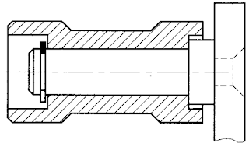  figure 1. Contact direct

1.1.1 Domaine d’utilisation :
A cause des risques d’échauffement, cette solution est à réserver aux domaines suivants :
☞ Faibles vitesses ;
☞ Efforts transmissibles peu élevés.

